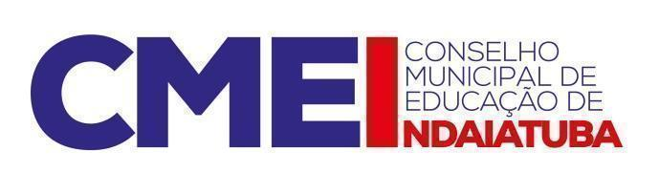
CONVOCAÇÃO
Sr. (a) Conselheiro (a) Municipal do CMEI,
Rosangela Favotto, Presidente do Conselho Municipal de Educação de Indaiatuba - CMEI, no uso das atribuições legais,
Convoca V.S.ª para a Reunião Ordinária do Conselho Municipal de Educação, a realizar-se no dia 23/03/2023 (quinta-feira), às 8h00, presencial no CIAEI.
- Leitura e aprovação das atas nº 1, nº 2 e nº 03 de 2023;
- Apresentação Monitoramento meta do PME: Ensino Fundamental;
- V Fórum Nacional dos Presidentes dos Conselhos Municipais de Educação em São José dos Pinhais de 12 a 14 de abril de 2023, foi autorizada a participação dos presidentes do CAE/CME/FUNDEB.
- XXVII Encontro Estadual União Nacional dos Conselhos Municipais de Educação, seccional São Paulo – UNCME/SP, nos dias 04, 05 e 06 de maio de 2023, a ser realizado na cidade de Itapetininga, Estado de São Paulo - sorteio de 2 participantes do CME - liberado participação na sexta-feira 5 de maio.
- Formação de Conselheiros CME/CAE/FUNDEB em 18 de agosto - dia todo Escola Ambiental Bosque do Saber junto com o município de Salto/SP.
Informa-se ainda, que por força das determinações dos dispositivos acima, os documentos para análise e aprovação de V. Senhoria, como é função legal deste Conselho, serão encaminhados por correio eletrônico, juntamente com esta convocação.
Por fim, solicita que os documentos recebidos não sejam reproduzidos eletronicamente para outros fins, que não aqueles previstos para discussão na reunião.
Somente os membros titulares estão convocados e caso não possam comparecer deverão contatar seus suplentes. Os membros suplentes estão convidados.
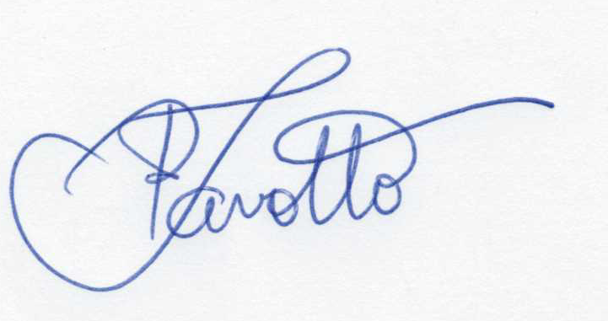
Indaiatuba, 17/3/2023.

Rosangela Favotto
Presidente do CMEI - Gestão 2021-2023

